Способы регулирования глубины обработки почвы

Для обеспечения равномерности глубины обработки почвы необходимо осуществлять регулирование хода рабочих органов с.-х. машин. Различают высотное, силовое, позиционное, универсальное и комбинированное регулирование глубины обработки почвы. Способ регулирования глубины обработки зависит от вида навесной машины, удельного сопротивления и однородности почвы, а также от рельефа поля.

5.4.1 Высотный способ

Высотное регулирование заключается в установке специального опорного колеса машины на различную высоту относительно рабочих органов. Во время работы опорное колесо движется по необработанной поверхности поля, копирует ее рельеф и сохраняет заданную глубину обработки рабочими органами машины. Такой способ, применяемый на большинстве отечественных с.-х. машин, осуществляется простым гидроприводом механизма навески трактора. Однако он не обеспечивает требуемой точности глубины обработки. Гидравлическая навесная система выполняет здесь лишь роль подъемника. Силовой цилиндр навесного устройства устанавливается в плавающее положение.
При обработке рыхлых почв опорные колеса машины погружаются в землю, что искажает заданную глубину обработки почвы. Это является одним из недостатков высотного способа регулирования. Силовое воздействие навесной машины на трактор значительно уменьшается в связи с наличием опорных колес на машине. Для увеличения воздействия машины на ведущие колеса трактора применяют механические или гидравлические догружатели.

5.4.2 Силовой способ

Силовое регулирование глубины хода рабочих органов навесных машин основано на зависимости тягового сопротивления машин от глубины обработки почвы, т.е. определенной глубине обработки почвы данной машиной соответствует определенное тяговое сопротивление.
В процессе работы любое отклонение заданной глубины вызывает соответствующие изменения тягового сопротивления. В связи с этим силовой регулятор должен реагировать на изменения тягового сопротивления машины и воздействовать на механизм, выглубляя или заглубляя рабочие органы машины, тем самым поддерживая заданное тяговое сопротивление, а следовательно, заданную глубину хода рабочих органов.
При этом способе регулирования навесная машина не имеет опорных колес, а удерживается в заданном положении гидроприводом механизма навески и автоматически поднимается им при увеличении или опускается при уменьшении тягового сопротивления. Датчиком силового способа является тяговое звено, которое может устанавливаться в верхней или нижних тягах навески. В настоящее время на тракторах тяговое звено устанавливается в верхней (центральной) тяге. Однако это дает положительные результаты для плугов с малым числом корпусов (до трех). Для тяжелых многокорпусных плугов усилие в центральной тяге из сжимающего переходит через нуль и даже становится растягивающим. В этом случае тяговое звено необходимо устанавливать в нижних тягах.
При силовом регулировании с увеличением сопротивления плуга гидросистема приподнимает его до тех пор, пока не восстановится заданное сопротивление. При уменьшении сопротивления, гидросистема опускает плуг до этого же сопротивления. В связи с этим возникают колебания глубины хода рабочих органов, которые увеличиваются при обработке неоднородных почв. Поэтому использования силового способа наиболее эффективно при обработке однородных почв с волнистым рельефом.
Силовое регулирование глубины позволяет обеспечивать постоянную загрузку трактора и автоматически догружать его ведущие колеса без дополнительных приспособлений из-за того, что сила, которая приходилась бы на опорные колеса машины, полностью переносится на ведущие колеса трактора.

5.4.3 Позиционный способ

Принцип позиционного регулирования состоит в том, что устанавливается и сохраняется заданное положение навесной машины относительно трактора и оно не зависит от действующих на машину сил. При позиционном способе регулирования применяют или одностороннюю фиксацию, которая ограничивает опускание машины, но не мешает ее выглублению при наезде на препятствия, или двухстороннюю фиксацию, которая ограничивает как подъем, так и опускание навесной машины.
При обработке почвы с неровным рельефом полей и позиционным способом регулирования, положение машины относительно трактора будет постоянно изменяться. В связи с этим будут возникать колебания глубины хода рабочих органов. Поэтому использование позиционного способа регулирования глубины наиболее эффективно при обработке почв на полях с ровным рельефом. При этом почвы могут быть неоднородными.
При позиционном способе регулирования навесная машина не должна иметь опорных колес. Установка заданной глубины обработки почвы производится при помощи рукоятки управления гидроприводом.

5.4.4 Смешанный способ

Применение силового или позиционного способов регулирования определяется агротехническими требованиями к обработке почвы, состоянием почвы и поверхности поля, назначением и техническими особенностями аргегатируемой машины. Иногда получение допустимых отклонений глубины обработки на почвах с переменной плотностью и неровным рельефом при использовании в чистом виде силового или позиционного регулирования невозможно. В этом случае используют смешанный способ. Принцип смешанного регулирования состоит в том, что на регулятор подаются одновременно сигналы от силового и позиционного датчиков, т.е. сигналы от датчиков суммируются. Для этого в гидросистему вводится смеситель сигналов. В зависимости от положения рычага смесителя можно установить или только силовое, или – позиционное, или смешанное регулирование, т.е. регулирование с различной степенью воздействия одного и другого способов.
Использование смешанного способа регулирования позволяет повысить устойчивость рабочих органов машин при обработке различных почв.

5.4.5 Комбинированный способ

Комбинированное регулирование основано на использовании высотного способа совместно с силовым, позиционным или смешанным. Навесная машина при комбинированном способе регулирования должна иметь опорные колеса для высотного регулирования. Комбинированные высотно-силовой, высотно-позиционный и высотно-смешанный способы отличаются от силового, позиционного и смешанного наличием у машины опорных колес, которые ограничивают максимальное заглубление рабочих органов. Однако при этом несколько уменьшается нормальная нагрузка на задние ведущие колеса трактора.
Настройку регулятора глубины при комбинированном способе производят с помощью гидромеханизма так, чтобы опорные колеса навесной машины при перекатывании по поверхности поля не оставляли заметной колеи.

5.5 Гидравлическая система тракторов

5.5.1 Гидросистема с позиционно-силовым регулятором тракторов МТЗ-80/82

Гидронавесная система тракторов МТЗ-80/82 отличается от гидросистем других тракторов в основном тем, что имеет в своем составе гидродогружатель ведущих колес трактора и позиционно-силовой регулятор глубины хода рабочих органов машин.
Гидравлическая раздельно-агрегатная навесная система этих тракторов состоит из насоса, распределителя, основного цилиндра, двух выносных гидроцилиндров, гидродогружателя ведущих колес, пружинного гидроаккумулятора, позиционно-силового регулятора, бака для рабочей жидкости, трубопроводов, запорных устройств, разрывных муфт и механизма навески. В гидросистеме рекомендуется использовать масло М-10В2 летом и М-8Г2 или М-8В2 зимой.
В гидросистеме используется нерегулируемый шестеренчатый насос НШ-32-2 с правым направлением вращения ведущего вала, исполнения 2, с номинальным давлением 12 МПа. Распределитель Р75-33Р золотниково-клапанного типа, с фиксацией рычагов в позициях «Нейтральное», «Подъем» и «Плавающее», с регулятором глубины. Распределитель не имеет фиксации золотников в позиции «Опускание», поэтому для принудительного опускания рабочих органов прицепных машин необходимо рычаги распределителя придерживать рукой до окончания опускания.
Раздельно-агрегатная гидравлическая система трактора в сочетании с позиционно-силовым регулятором – универсальна. С ее помощью можно поднимать и опускать навесные машины, регулировать догрузку ведущих колес трактора, регулировать глубину обработки почвы, автоматически поддерживать навесную машину в заданном положении относительно трактора, а также управлять гидроцилиндрами, установленными на с.-х. машине, с места тракториста.
Позиционно-силовой регулятор введен в гидросистему трактора для непрерывного гидравлического управления силовым цилиндром во время работы агрегата, чего нельзя сделать с помощью распределителя гидросистемы трактора из-за фиксации золотников в определенных положениях. Поэтому при работе регулятора, золотники распределителя должны находиться в положении «Нейтрально», а рукоятка ГСВ – в положении «Заперто» или «ГСВ выключен».
В гидронавесную систему тракторов МТЗ-80/82 (рис.5.9) и их модификации включено устройство для силового и позиционного регулирования, состоящее из регулятора, двух датчиков привода (для силового и позиционного регулирования) и механизма управления регулятором.
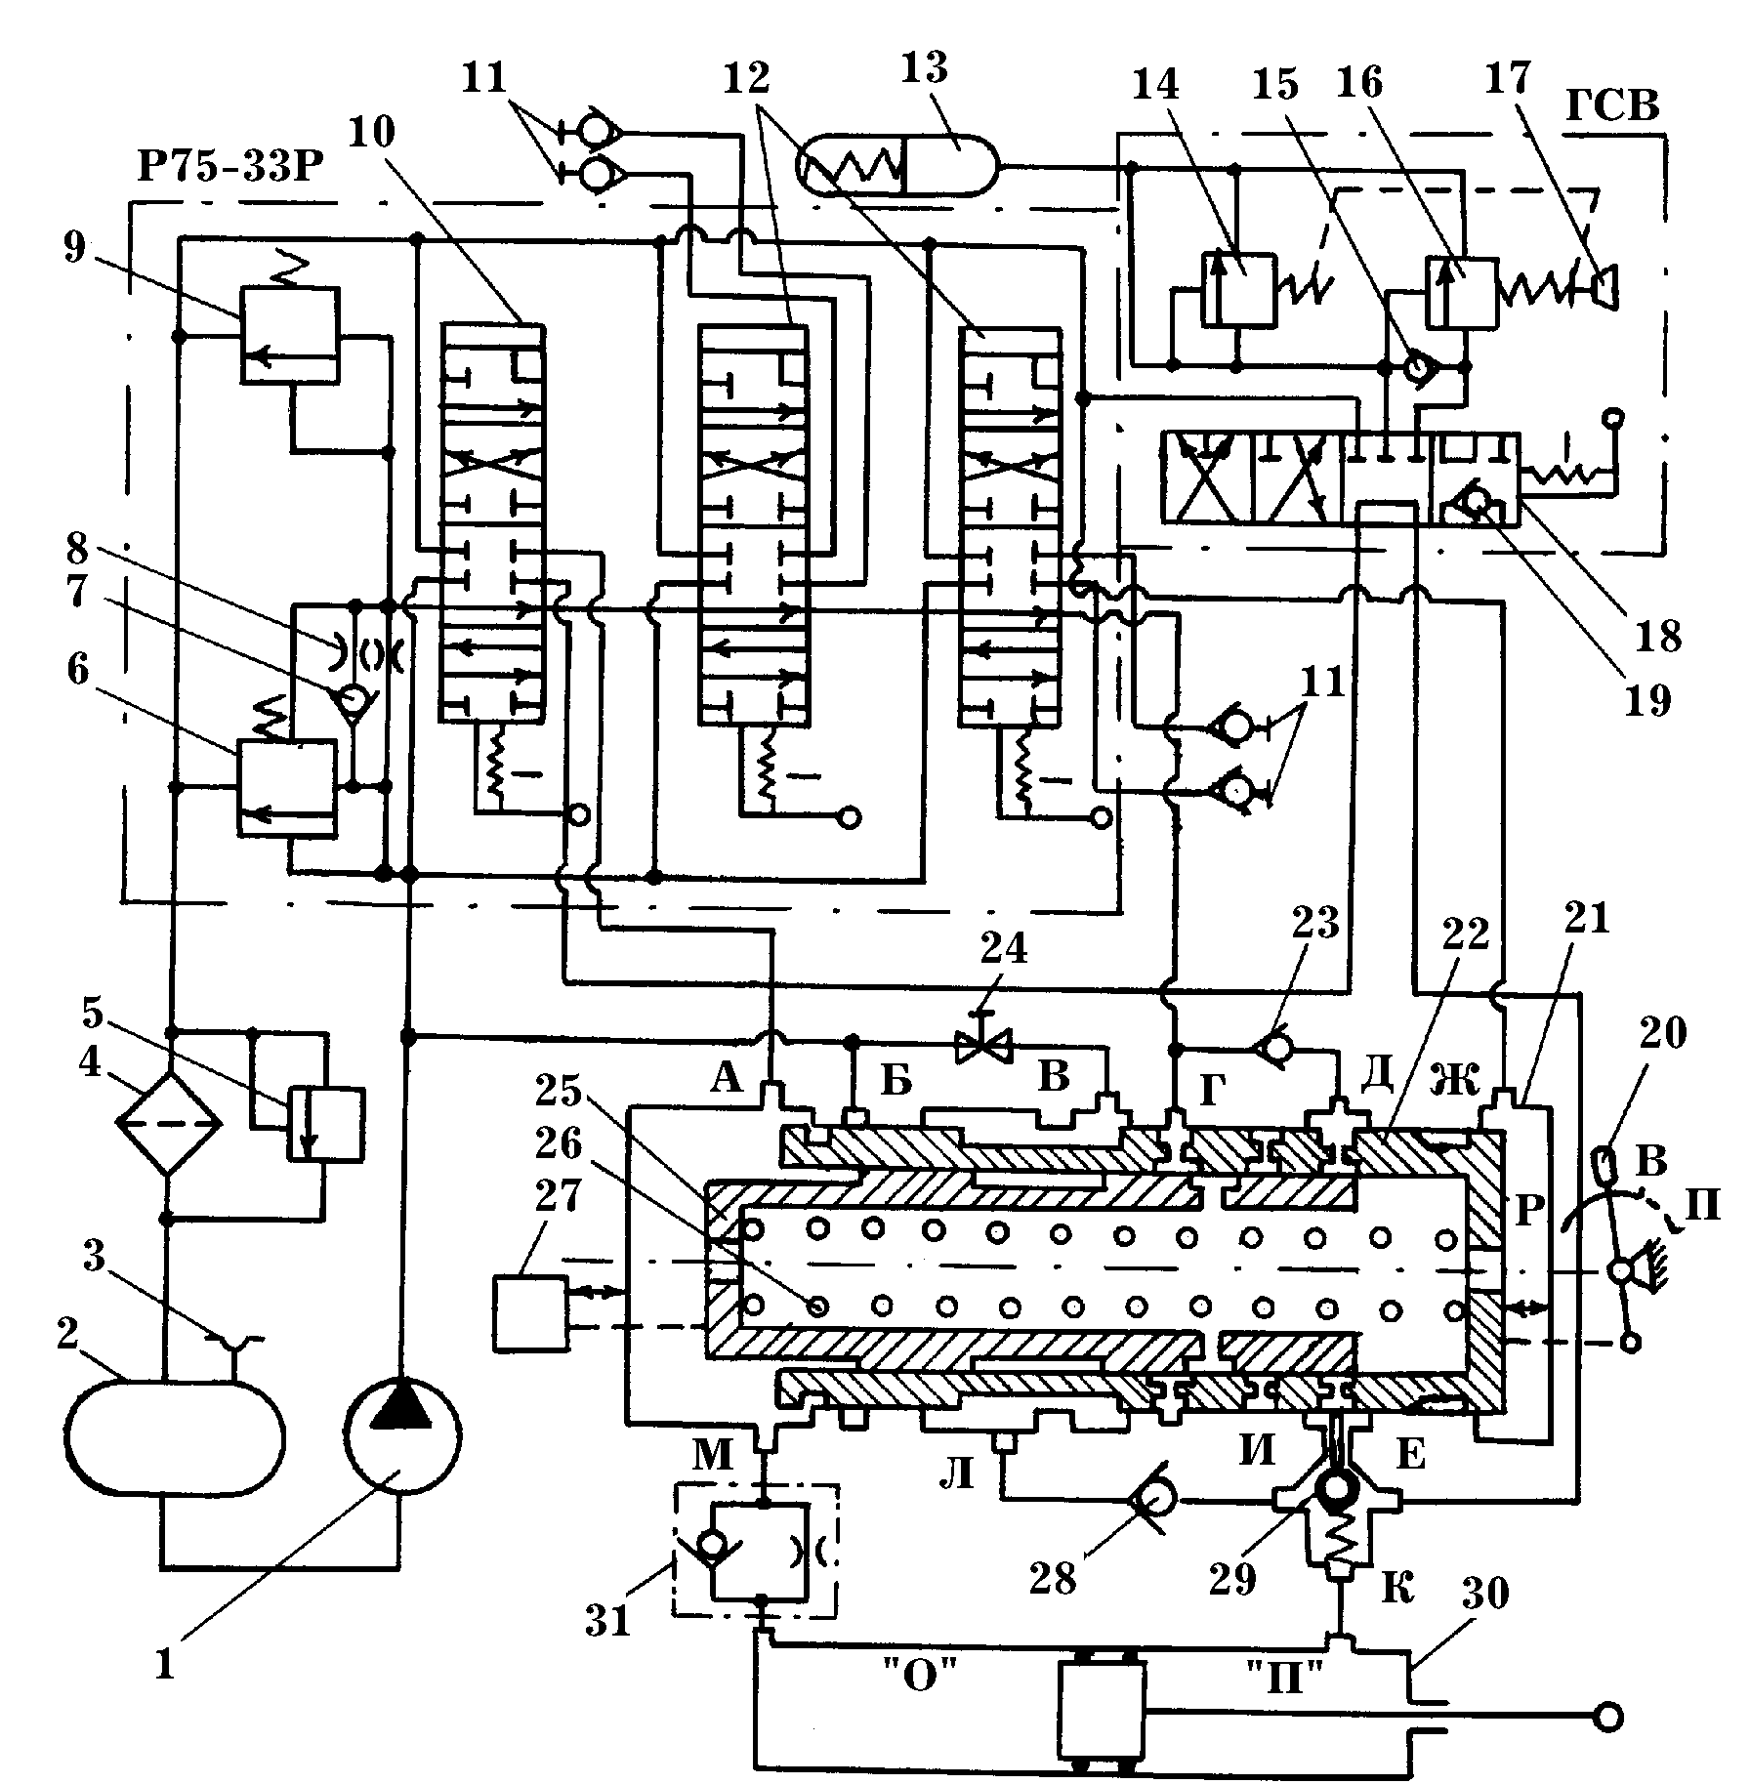

Рисунок 5.9 – Схема гидропривода механизма навески тракторов МТЗ-80/82 с позиционно-силовым регулятором и догружателем ведущих колес:
1 – насос НШ-32-2; 2 – бак; 3 – маслозаливная горловина; 4 – фильтр; 5, 9 и
14 – предохранительные клапаны; 6 и 16 – перепускные клапаны; 7, 15, 23 и 28 – обратные клапаны; 8 – калиброванное отверстие; 10 – золотник управления основным гидроцилиндром; 10 – золотник управления основным гидроцилиндром; 11, 19 и 29 – запорные клапаны; 12 – золотники управления выносными гидроцилиндрами; 13 – гидроаккумулятор; 17 – маховичок; 18 – ползун; 20 – рукоятка; 21 – корпус регулятора; 22 – гильза; 24 – регулирующий кран; 25 – золотник; 26 – пружина; 27 – датчик механизма навески; 30 – основной гидроцилиндр; 31 – замедлительный клапан гидроцилиндра
Датчик силового регулирования размещен в кронштейне поворотного вала навесного устройства. Серьга датчика соединена со стойкой навесного орудия центральной тягой и может вращаться вокруг пальца. Тяговое сопротивление многих навесных машин вызывает растяжение нижних продольных и сжатие центральной тяг механизма задней навески трактора. При увеличении тягового сопротивления машины центральная тяга дополнительно сжимается и, поворачивая серьгу с рычагом против часовой стрелки, дополнительно сжимает пластинчатую пружину.
Деформация датчика механизма навески 27 через систему рычагов и тяг передается регулятору и вызывает перемещение его золотника 25 направо. При уменьшении тягового сопротивления машины сжатие центральной тяги и пластинчатой пружины уменьшается, серьга поворачивается по часовой стрелке и обеспечивает золотнику регулятора перемещение налево.
Датчиком позиционного регулирования служит поворотный рычаг навесного устройства. Изменение положения орудия относительно трактора воспроизводится поворотным рычагом и передается к золотнику также, как и при силовом регулировании, но посредством других рычагов и тяг.
Регулятор является исполнительным механизмом, который, управляя действием силового цилиндра, восстанавливает глубину обработки при ее отклонениях от первоначально заданной, после того как будет получен сигнал от одного из датчиков. Регулятор тракторов МТЗ-80/82 установлен под сидением тракториста, соединен двумя шлангами с основным цилиндром 30 и пятью металлическими трубопроводами – с насосом 1, распределителем Р75-33Р и гидроувеличителем сцепного веса. Рукоятка 20 управления расположена в кабине с правой стороны и может устанавливаться в положениях: рабочем «Р», подъем «П» и выключенном «В» (транспортном), обеспечивая работу регулятора в результате перемещения гильзы 22 в корпусе 21.
Рассмотрим работу системы при различных положениях рукоятки управления регулятором.
Рукоятка в положении «Регулятор выключен» – «В». В этом положении гидросистемой управляют через распределитель и гидроувеличитель сцепного веса (золотник распределителя находится в нейтральном положении). При этом гильза регулятора 22 сдвинута влево и установлена так, что каналы «Б» и «В» от насоса перекрыты, канал «Г» управления через средний радиальный канал гильзы 22 соединен перепускным клапаном распределителя со сливом. Масло, подаваемое насосом 1 из бака 2, поступает в четыре кольцевые проточки корпуса 21 регулятора двумя потоками: управляющим и силовым.
Управляющий поток масла открывает стержневой клапан 7 в калиброванном отверстии 8 плунжера перепускного клапана 6 и через канал управления распределителя и трубопровод малого сечения поступает к выводу «Г» и через радиальные отверстия гильзы 22, золотника 25 и вывод «Ж» идет на слив. В связи с тем, что канал управления открыт, откроется перепускной клапан и основной поток масла от насоса пойдет на слив. Канал «М» полости опускания цилиндра соединен кольцевой выточкой в корпусе с каналом «А» регулятора и полостью слива распределителя, запорные клапаны 28 и 29 перекрывают выход масла из цилиндра 30 (толкатель клапана 29 входит в кольцевую проточку гильзы 22 и клапан 29 закрыт).
При подъеме (золотник распределителя в положении «Подъем») масло от распределителя через гидроувеличитель, каналы «Е» и «К» поступает в подъемную полость «П» гидроцилиндра, минуя регулятор. Из полости опускания цилиндра «О», масло, через корпус регулятора, направляется в распределитель и далее – на слив в бак 2, проходя через фильтр 4.
В положении «Регулятор выключен» регулятор не оказывает действия на работу гидравлической системы и она управляется рукоятками распределителя и ГСВ.
Рукоятка в положении «Зона регулирования» – «Р». В начале гона рукоятку управления регулятором 20 переводят из положения «Регулятор выключен» в положение «Зона регулирования» (показанное на схеме). Канал управления через вывод «Д» соединяется со сливом и масло от насоса подается в бак. Запорный клапан 29 откроется. Полость «П» гидроцилиндра соединится со сливом. Навесное орудие под действием собственной массы начнет опускаться. При заглублении (опускании) орудия золотник 25 силовым или позиционным датчиком (в зависимости от включенного вида регулирования) перемещается вправо до требуемой величины заглубления рабочих органов, пока торец золотника 25 не перекроет слив масла из полости «П» цилиндра (вывод «И»). При этом канал управления (вывод «Г») соединен со сливом через радиальное отверстие золотника.
При увеличении тягового сопротивления (силовое регулирование) или увеличении глубины хода (позиционное регулирование) машины золотник 25 под действием датчика 27 смещается вправо, прикрывая или полностью закрывая радиальные сливные отверстия – свои и гильзы 22 (вывод «Г»). При этом клапан управления распределителя закрывается и масло от насоса поступает через выводы «В» и «Л», обратный клапан 28 в полость «П» подъема цилиндра, поднимая орудие. Подъем орудия и выглубление его рабочих органов происходит до тех пор, пока канал управления «Г» не соединится со сливом. Такое срабатывание регулятора называют автоматической коррекцией на подъем.
При уменьшении тягового сопротивления (силовое регулирование) или уменьшении глубины хода (позиционное регулирование) машины золотник 25 под действием датчика 27 смещается влево, открывая своим торцом радиальные сливные отверстия гильзы 22 (вывод «И»). При этом произойдет опускание орудия под действием собственной массы до тех пор, пока золотник опять не перекроет сливное отверстие гильзы 22 (коррекция на опускание).
Скорость коррекции на подъем регулируют вручную краном 24, открывая его для увеличения скорости и прикрывая или полностью закрывая его для уменьшения скорости коррекции.
При большем повороте рукоятки 20 вперед (по схеме налево) гильза 22 перемещается вправо на большую величину и открывает сливные радиальные отверстия (вывод «И»). Под действием массы орудия и реакции почвы на рабочие органы, орудие опускается дополнительно, поршень цилиндра 30 перемещается назад (по схеме направо). Датчик регулятора 27 переместит вправо золотник 25 (из-за увеличения глубины) вслед за гильзой 22. Произойдет увеличение глубины хода орудия.
При повороте рукоятки 20 назад гильза 22, а вслед за ней и золотник 25 перемещаются налево. Это происходит в связи с тем, что канал управления «Г» перекрывается, перепускной клапан 6 закрывается и масло от насоса 1 подается в полость подъема, уменьшая глубину хода рабочих органов.
Следовательно, изменение положения гильзы 22 с помощью рукоятки 20 позволяет задавать необходимую глубину хода рабочих органов.
Рукоятка в положении «Подъем орудия». В конце гона рукоятку 20 устанавливают в это положение. При этом гильза 22 перемещается в крайнее левое положение и перекрывает канал управления «Г». При этом перепускной клапан 6 закрывается. Масло от насоса 1 подается в полость подъема цилиндра «П» через выводы «Б» и «Л» регулятора. Орудие поднимается в транспортное положение. Когда орудие будет поднято, рукоятку отпускают и она автоматически устанавливается в положение «Регулятор выключен».
Основное преимущество силового способа регулирования – защита трактора и аргегатируемой машины от тяговых перегрузок – реализуется относительно редко на засоренных почвах.
Гидравлическая система трактора в сочетании с позиционно-силовым регулятором является универсальной. С ее помощью можно поднимать и опускать навесные машины, изменяя нагрузку на ведущие колеса трактора за счет веса навесной машины, с места тракториста регулировать глубину обработки почвы и автоматически поддерживать навесную машину в заданном положении относительно трактора, управлять выносными цилиндрами, установленными на прицепной машине.

